Отчет о проведении «Недели безопасности» в ГБДОУ НАО «Детский сад «Кораблик» в 2017-2018 учебном году.

В соответствии с распоряжением Департамента образования, культуры и спорта Ненецкого автономного округа от 28.08.2017 года № 768-р в ГБДОУ НАО «Детский сад «Кораблик» с 25.09.по 29.09 2017 года была проведена «Неделя безопасности», в рамках проведения окружной профилактической акции «Любить и беречь».
Неделя проходила под девизом: «Правила безопасности знаем – повсюду их соблюдаем».
Цель:
- формирование у дошкольников устойчивых навыков безопасности;
-создание безопасных условий жизнедеятельности;
- повышение личной ответственности сотрудников.
В нашем ДОУ вопросу безопасности детей на улицах и дорогах города уделяется большое внимание. Профилактика детского дорожно-транспортного травматизма – проблема всего общества. Она должна решаться общими усилиями. Наше ДОУ работает в тесном взаимодействии с родителями и заинтересованными организациями: инспекторами ГИБДД.
Знакомить детей с правилами дорожного движения, формировать у них навыки правильного поведения на дороге необходимо с раннего возраста, так как знания, полученные в детстве, наиболее прочные; правила, усвоенные ребёнком, впоследствии становятся нормой поведения, а их соблюдение – потребностью человека.
Знакомя детей с правилами дорожного движения, культурой поведения на улице, следует помнить, что эта работа тесно связана с развитием ориентировки в пространстве и предполагает формирование таких качеств личности, как внимание, ответственность за своё поведение, уверенность в своих действиях.
Главная цель работы педагогов по профилактике детского дорожного травматизма в ДОУ – формирование у детей навыков осознанного безопасного поведения на улицах города.
Работа по воспитанию навыков безопасного поведения детей на улицах не одноразовая акция. Её педагоги проводят планово, систематически, постоянно. Она не выносится в самостоятельный раздел, а входит логическим элементом во все виды детской деятельности для того, чтобы полученные «теоретические» знания ребёнок пропускал через продуктивную деятельность, и затем реализовывал в играх и повседневной жизни за пределами детского сада.
Детский сад работает по программе «От рождения до школы» под редакцией Н.Е. Вераксы, Т.С. Комаровой, М.А. Васильевой, в которой содержание образовательной области «Безопасность» направлено на достижение целей формирования основ безопасности собственной жизнедеятельности и формирования предпосылок экологического сознания (безопасности окружающего мира) через решение следующих задач:
- Формирование представлений об опасных для человека и окружающего мира природы ситуациях и способах поведения в них;
- Приобщение к правилам безопасного для человека и окружающего мира природы поведения;
- Передача детям знаний о правилах безопасности дорожного движения в качестве пешехода и пассажира транспортного средства;
- Формирование осторожного и осмотрительного отношения к потенциально опасным для человека и окружающего мира природы ситуациям.

Для решения этих задач, мы определили круг более важных проблем, которые важно осветить на этой неделе:
- выбрали формы организации деятельности с детьми: НОД, развлечения;
-с родителями: наглядная агитация (папки - передвижки), консультации;
-с педагогами: инструктаж, видеопрезентация, рекомендации;
-подготовили наглядный и дидактический материал для детей, родителей, педагогов.

1.Разработаны тематические планы проведения «Недели безопасности в дошкольном учреждении».
2.Разработаны и утверждены планы и сценарии по работе с детьми и родителями.
3. 21.09.2017г. проведены инструктажи с персоналом дошкольного учреждения по вопросам антитеррористической защищенности, пожарной безопасности и охране труда.
4.Проверены первичные средства пожаротушения, состояние эвакуационных путей и выходов, подвального помещения, наличия ключей от запасных выходов.
5.В течение «Недели безопасности» проведена работа с воспитанниками всех возрастных групп.
Отчеты о проделанной работе каждая группа разместила на сайте в разделах своих групп.
ПРИЛОЖЕНИЕ 1:
С 25 сентября по 29 сентября 2017г. в группе «Одуванчики» прошла «Неделя безопасности».

Цель: Формировать у детей знания о культуре поведения на дороге, воспитывать ответственность за безопасность своей жизни и жизней других людей; воспитывать потребность в соблюдении правил дорожного движения.

В течение этой недели были проведены следующие мероприятия:

Беседы «Кого называют пешеходом, водителем, пассажиром»; «Как правильно переходить улицу»; «Знакомство с дорожными знаками «Пешеходный переход», «Осторожно дети»; « О чем говорит светофор?»

Подвижные игры «Светофор», «Цветные автомобили», «Красный, желтый, зеленый», «Воробушки и автомобили». Во время прогулки наблюдали какие бывают машины. Рассматривали грузовой и пассажирский транспорт.

По сюжетным картинкам, плакатам на тему «Дети и дорога», «Улица» составляли рассказы о правилах поведения пешеходов на улице.

Обыгрывали ситуации на дорогах с помощью макета «Перекресток».

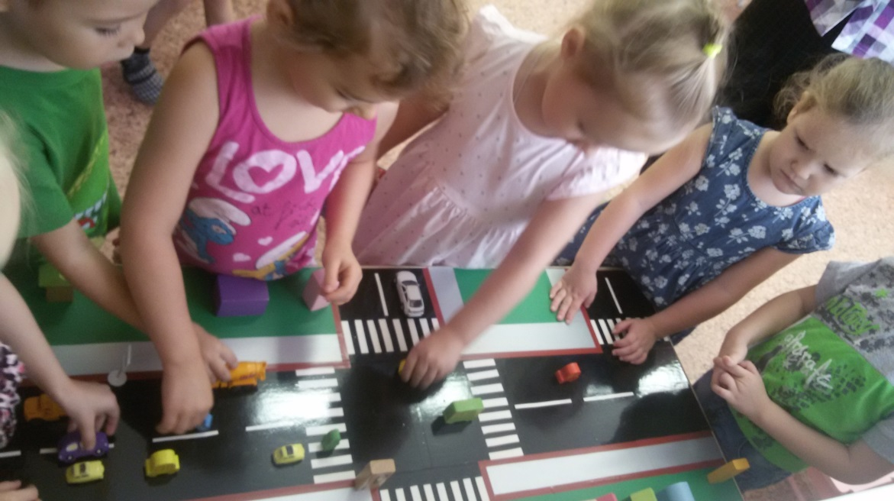

Читали стихотворения «Светофор», «Пешеход», заучивали «Правила простые нужно твердо знать…»
Рассматривали дорожные знаки и с удовольствием раскрашивали их по образцу. Была проведена индивидуальная работа по лепке «Светофорики».

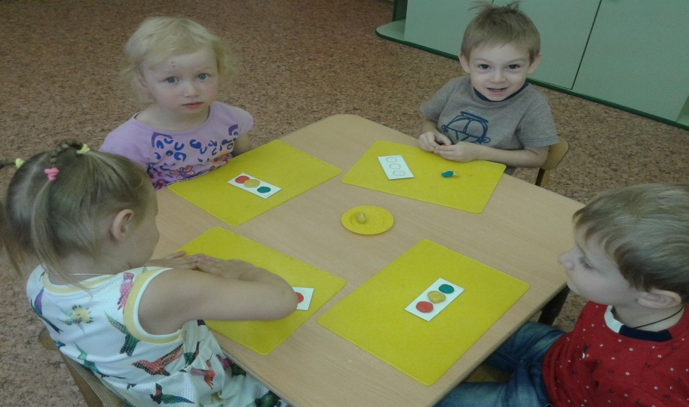

Сюжетно-ролевая игра «Мы в автобусе сидим» на закрепление правил поведения в общественном транспорте.

27 сентября у нас была экскурсия по городу «Всем ребятам надо знать, как по улице шагать»
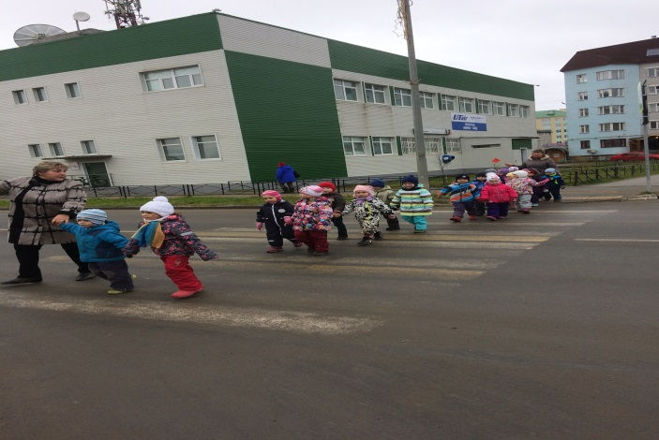
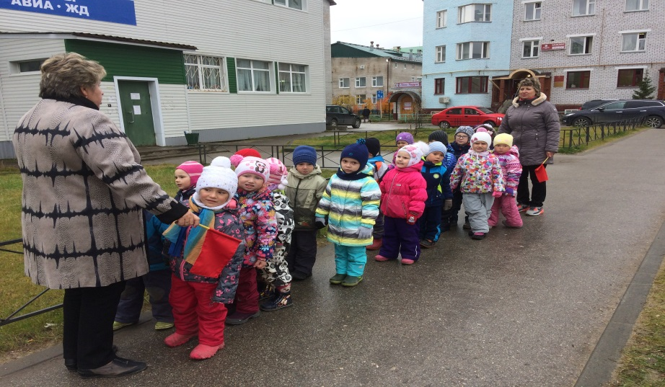

С родителями наших воспитанников были проведены консультации на тему: «Как знакомить детей с правилами дорожного движения» , «Что должны знать родители , находясь с ребенком на улице».Также вниманию родителей была предложена папка-передвижка «Безопасность на дороге».

В рамках этих мероприятий дети получили и усвоили знания о правилах поведения на дороге, научились применять полученные знания о правилах дорожного движения в играх, инсценировках, в повседневной жизни.
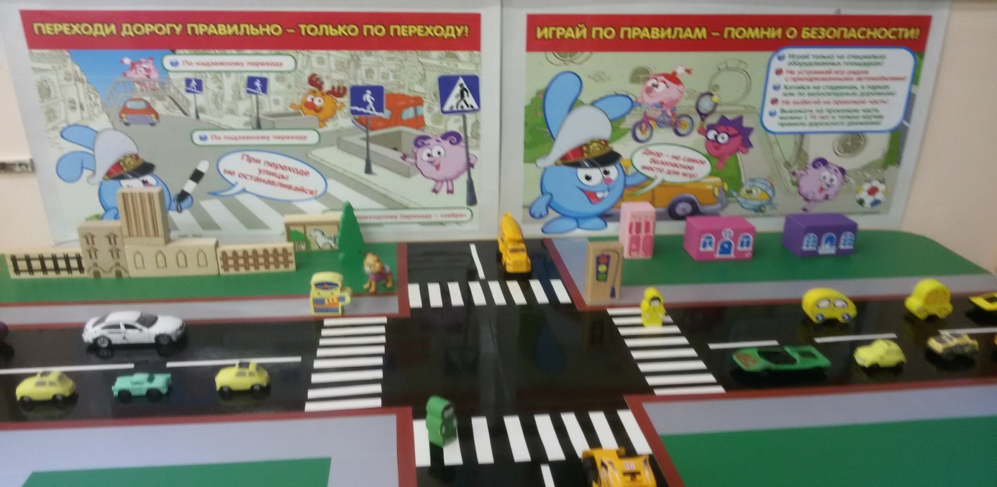

ПРИЛОЖЕНИЕ 2:
План мероприятий по безопасности во 2 младшей группе № 1 «Васильки»
Задачи: воспитывать интерес к правилам безопасного поведения формировать представление о правилах безопасности дома, на улице, на дороге развивать связную речь, память, мышление.

- ООД «Безопасность на дороге» Цель: развитие первичных представлений об улице и правилах поведения на ней
-Игровая ситуация « Научим зайчика переходить дорогу».
-Беседа с детьми «Я пешеход»
-П/игра « Цветные автомобили».
- П\ игра «Светофор», «Мы – водители»
«Угадай транспорт»
-С/ролевая игра «Шофёры».
-Рассматривание картины «Светофор». Составление расказа.
-Д/и «Светофор»
-Д/ игра «Какой огонёк зажёгся?»
-Д/и «Помоги Мишке перейти дорогу».
-Разучивание стихотворения А.Барто «Грузовик».
-Чтение стихотворения Б.Заходер « Шофёр».
-Чтение стихотворения С.Я. Маршак «Кошкин дом»
-Конструирование «Дорожка для машины»
-Рисование «Я рисую светофор».

ПРИЛОЖЕНИЕ3:
В рамках недели безопасности во второй младшей группе № 2 «Незабудки» было организовано мероприятие «Путешествие в страну Светофорию», где дети показали отличные знания о правилах поведения на дорогах города.
В группе организована зона для обыгрывания ситуаций на дорогах, где дети с удовольствием играют .
Так же с детьми проведена беседа и совместно с детьми создан стенд о правилах безопасности дома.
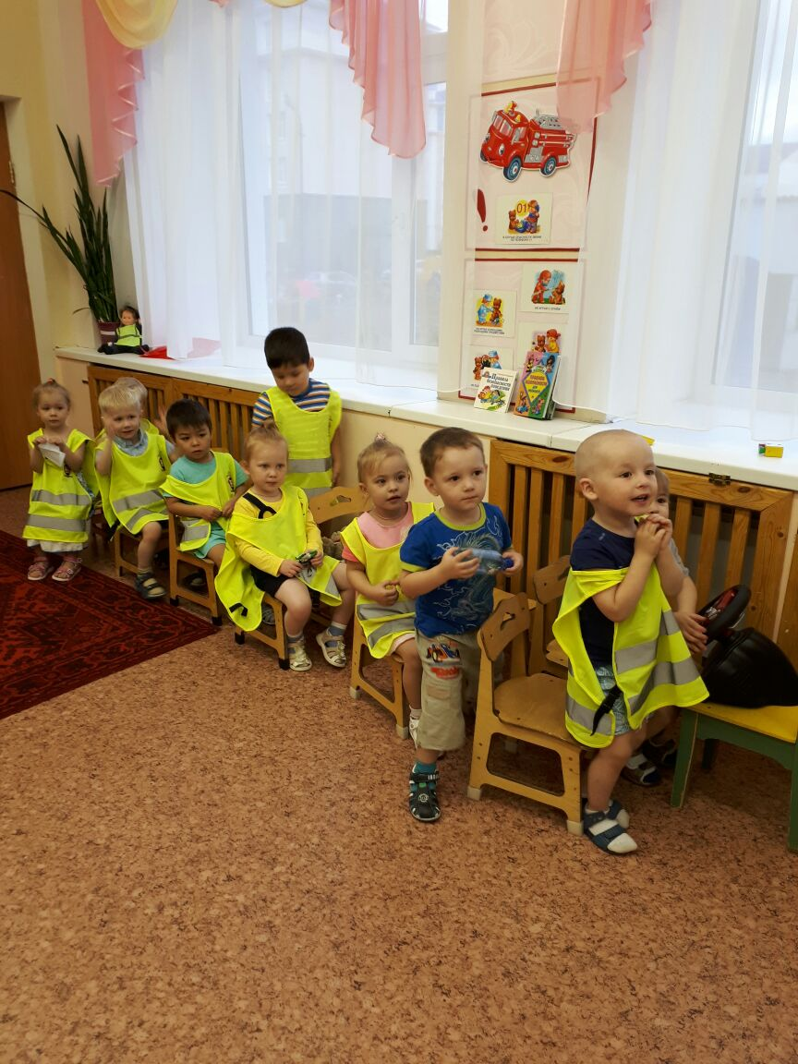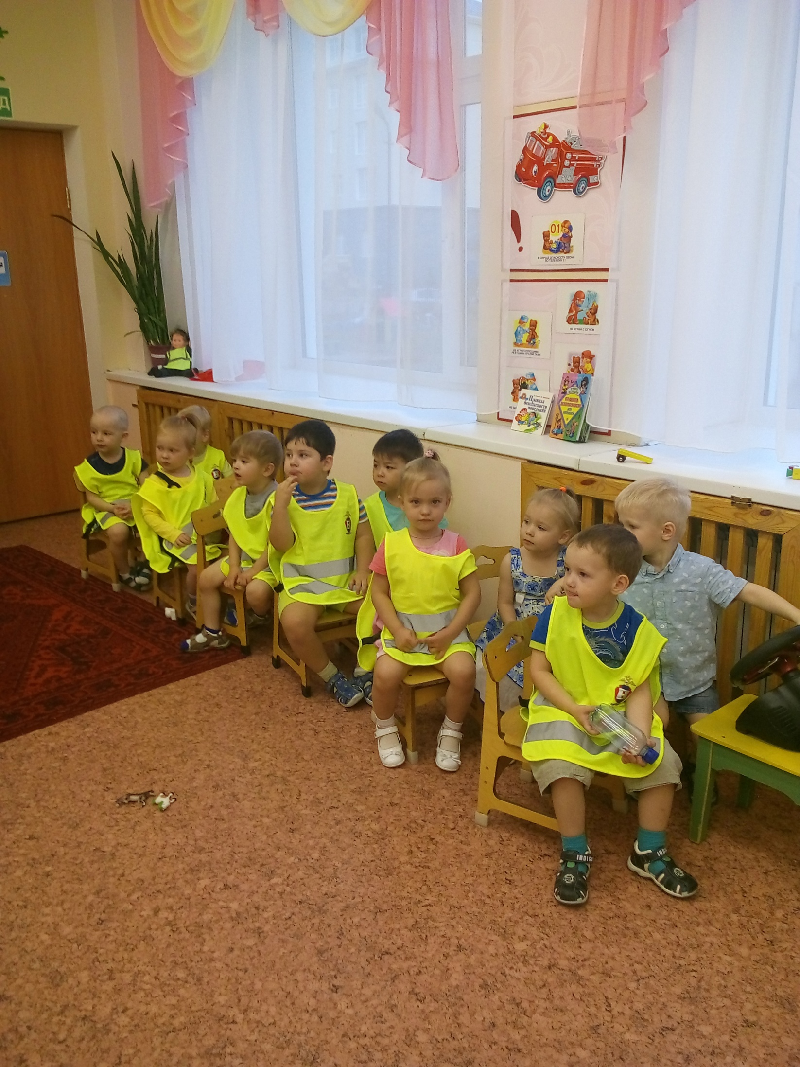

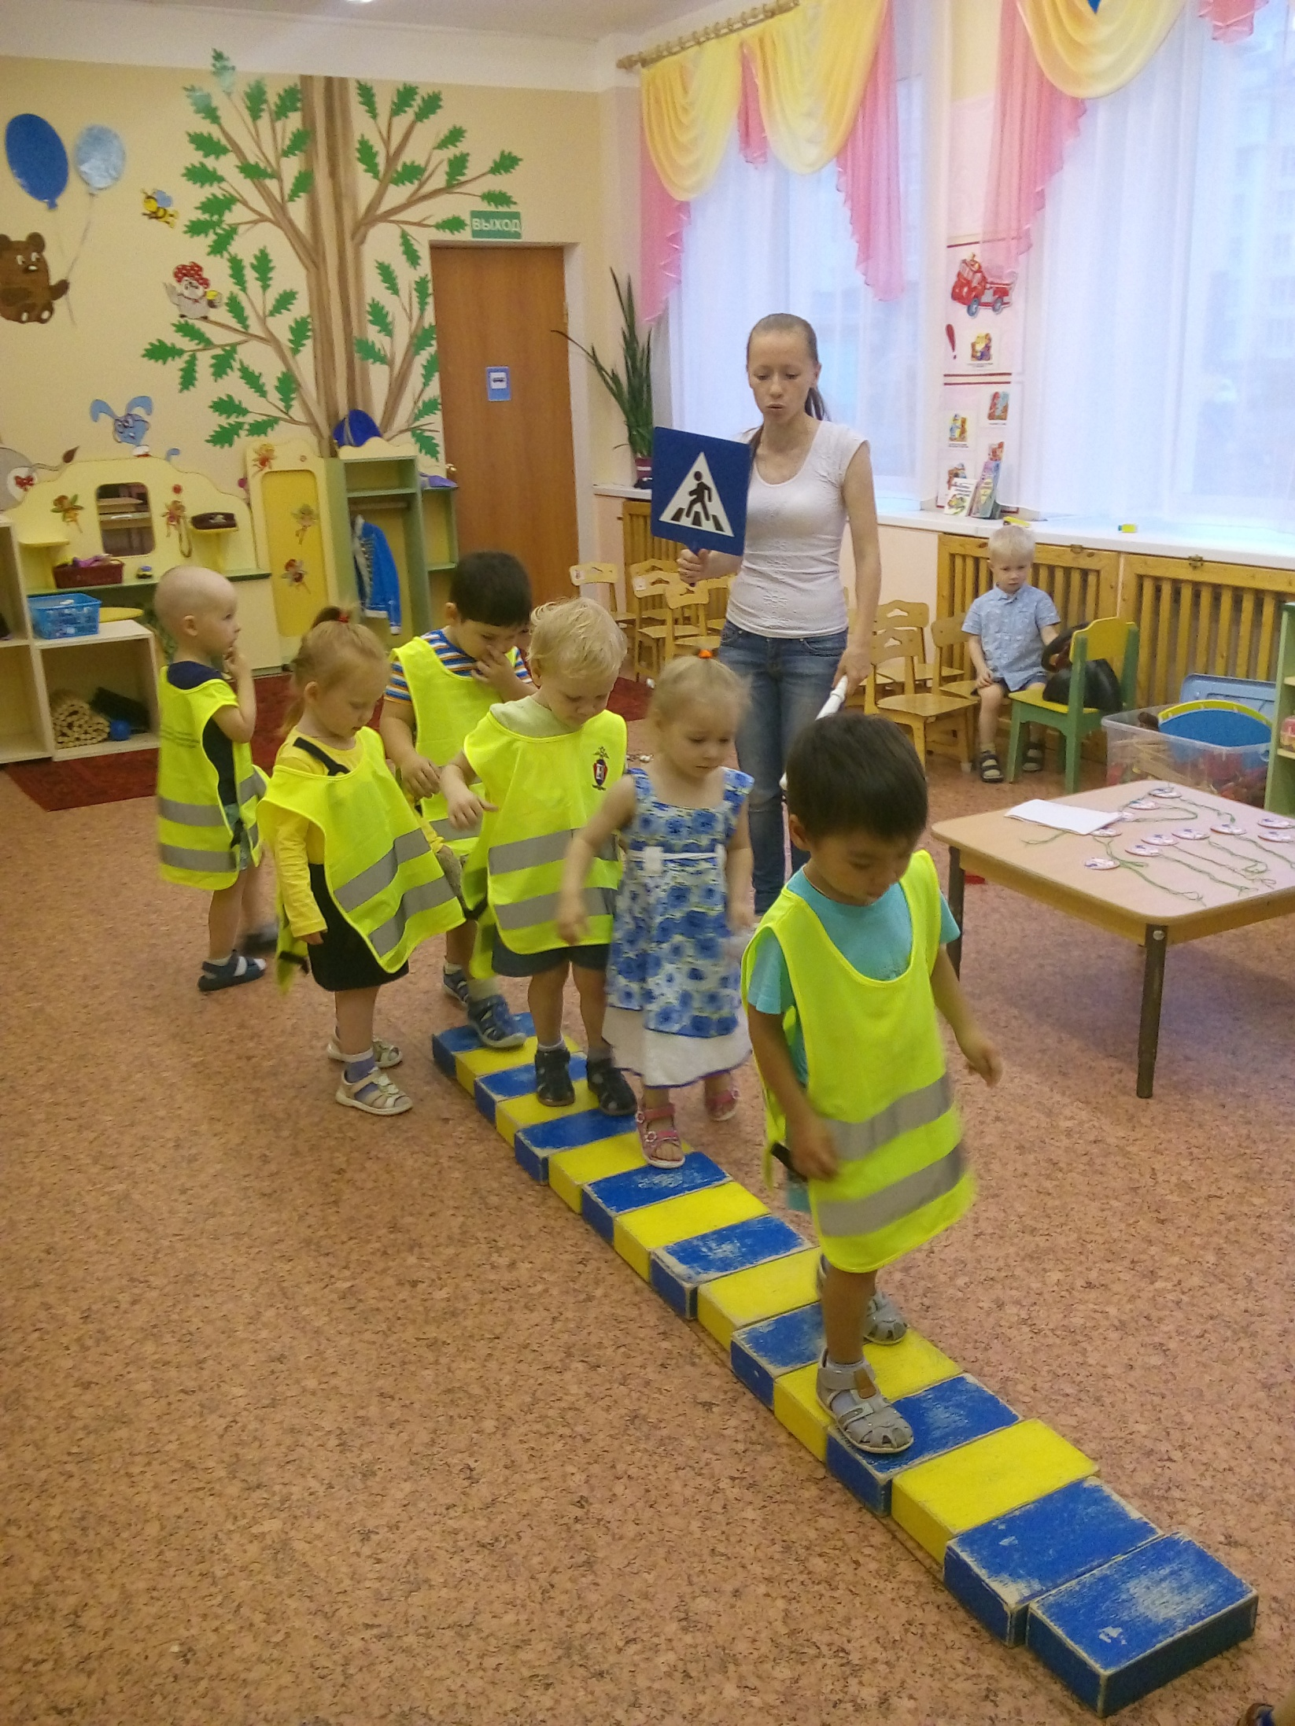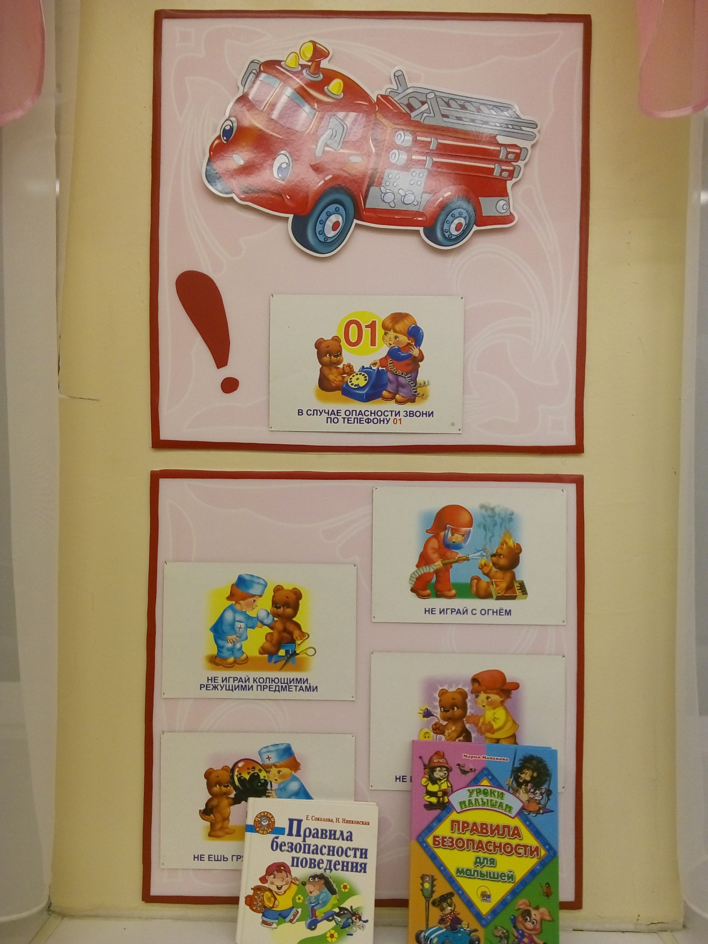
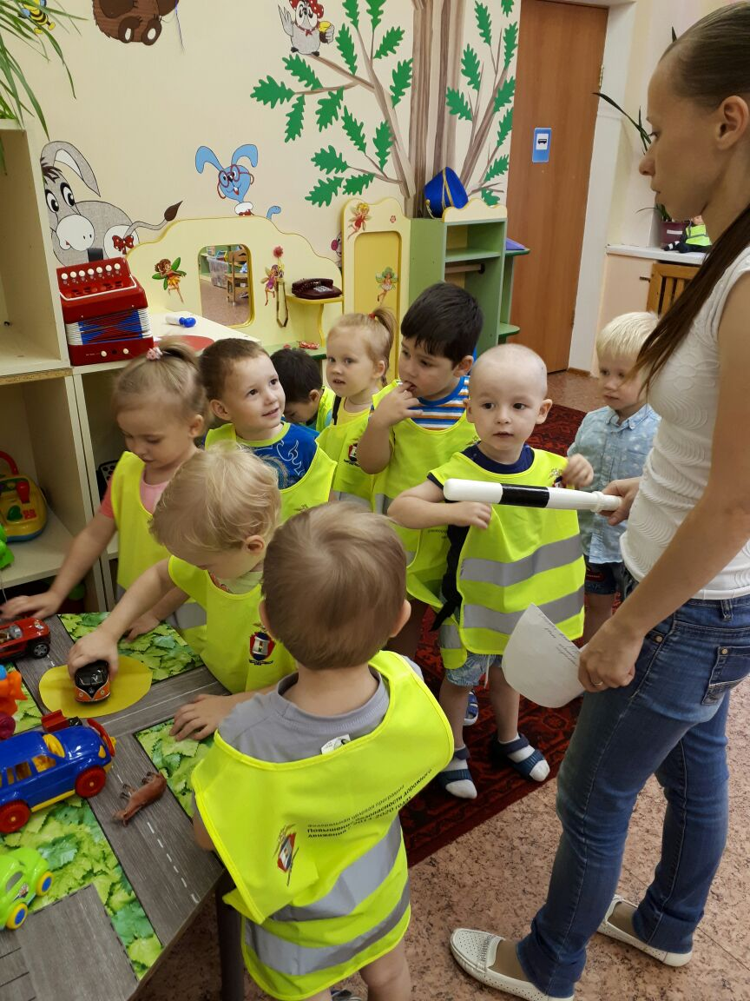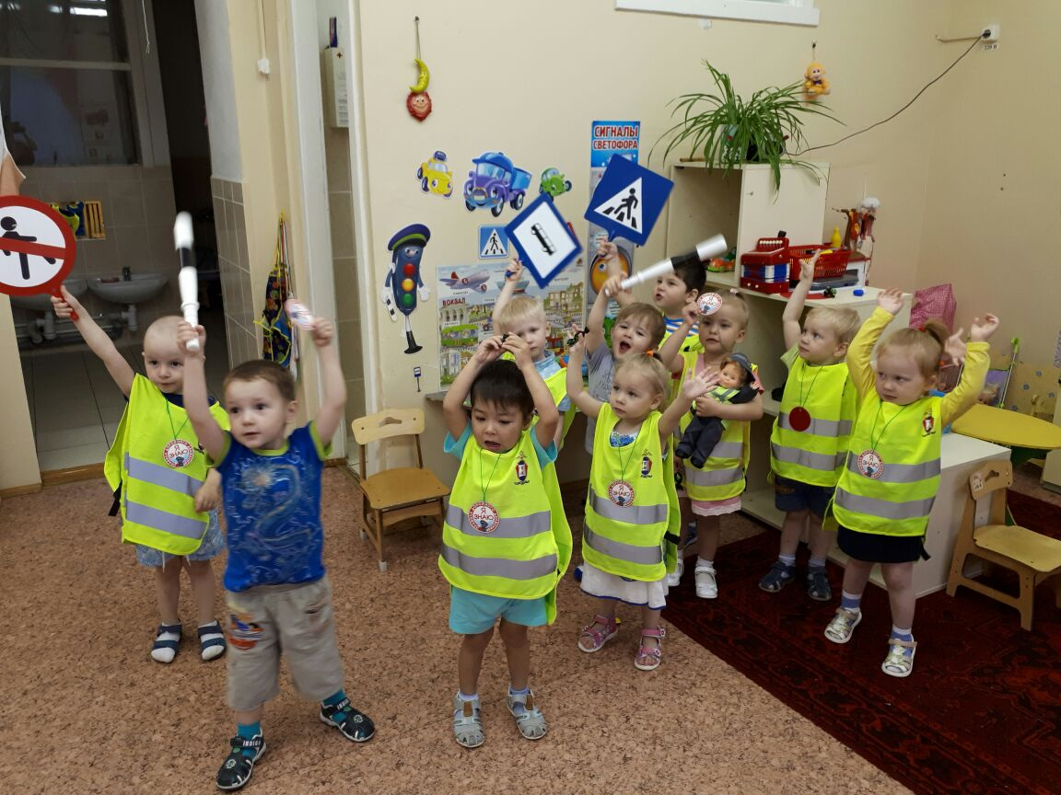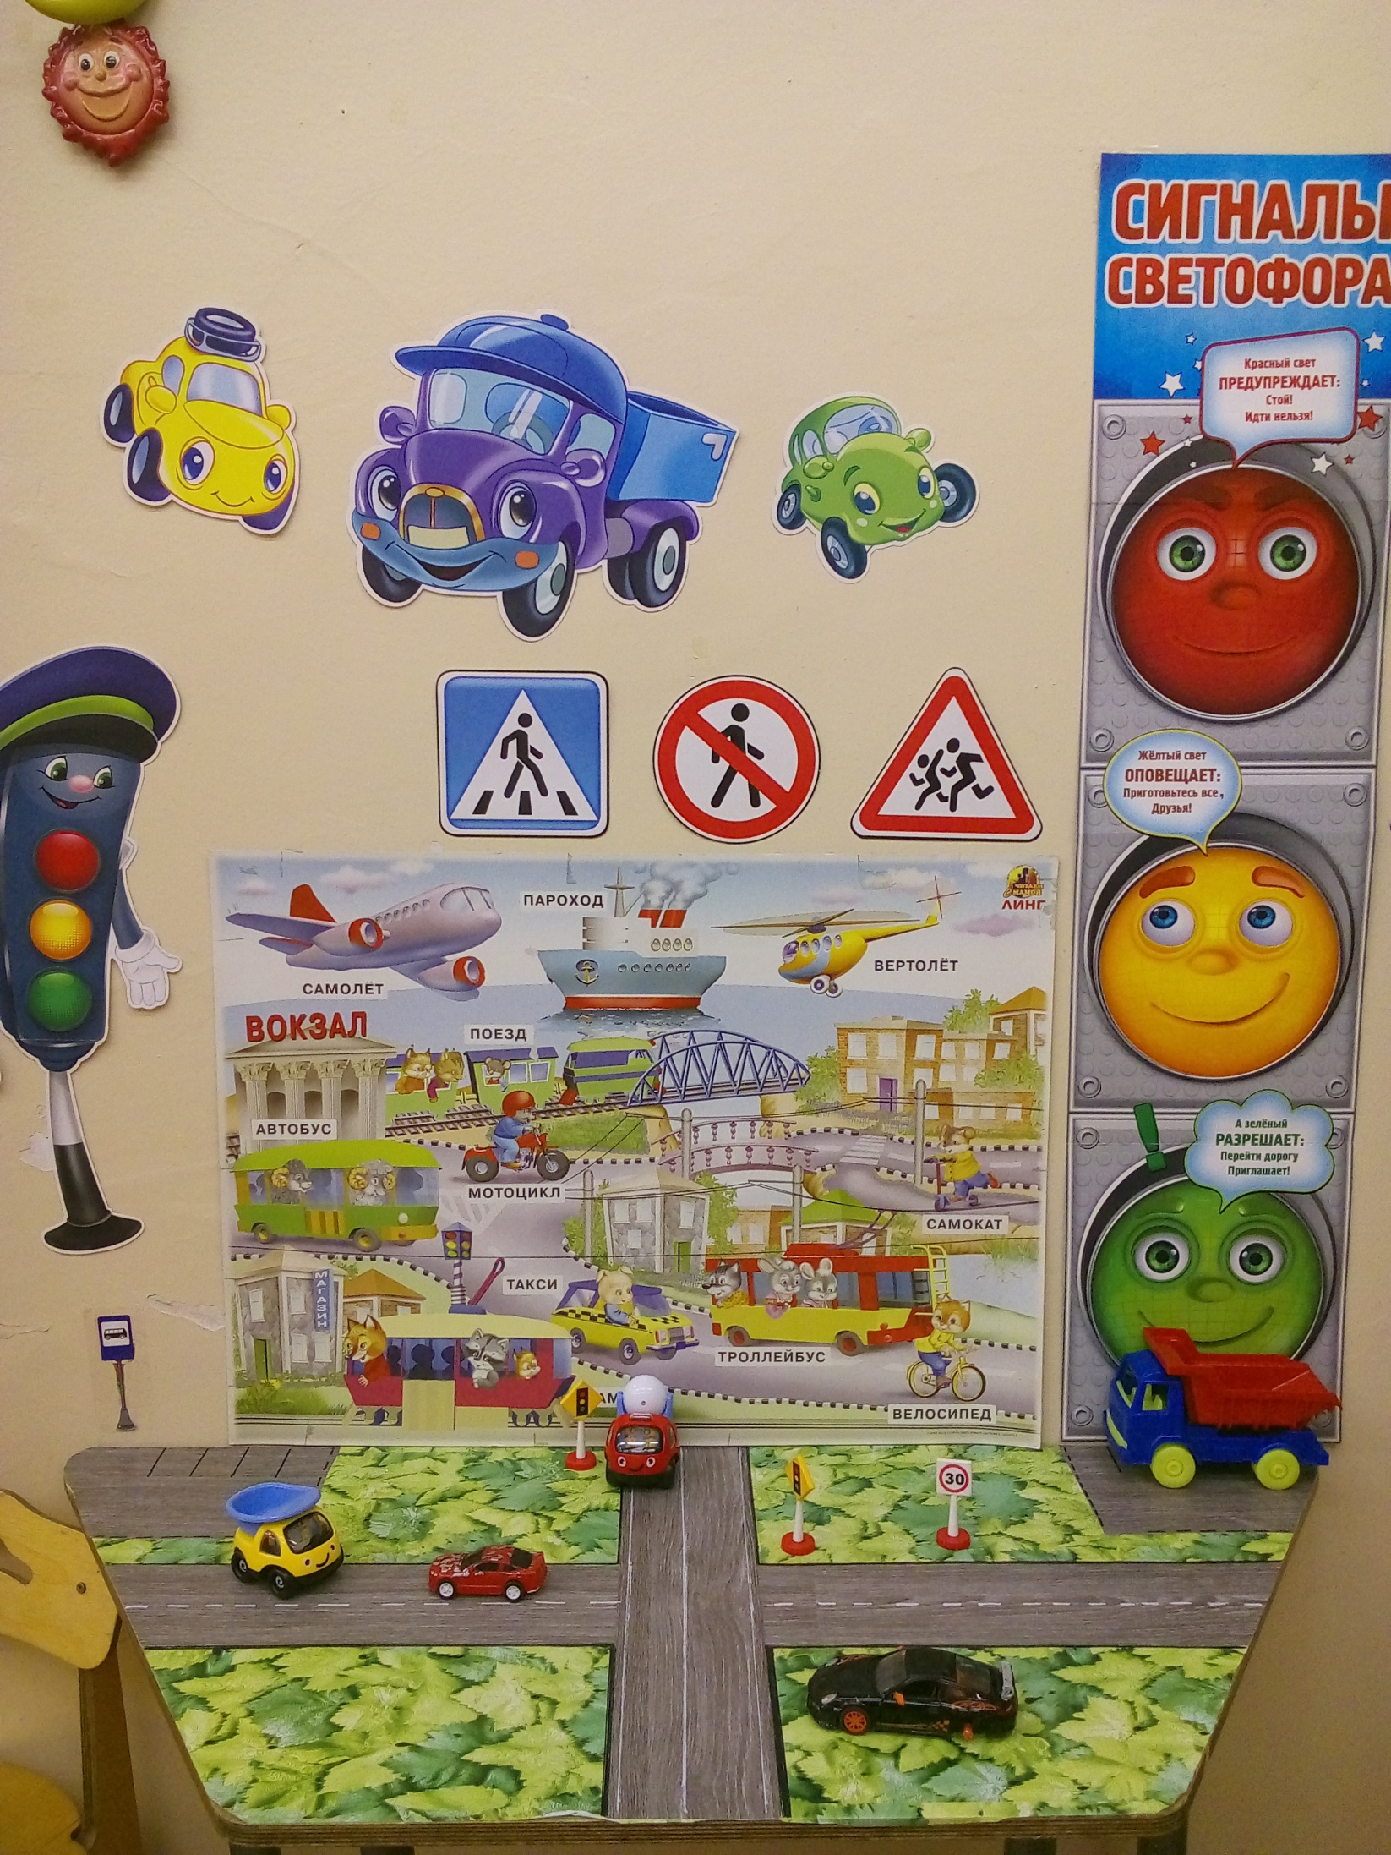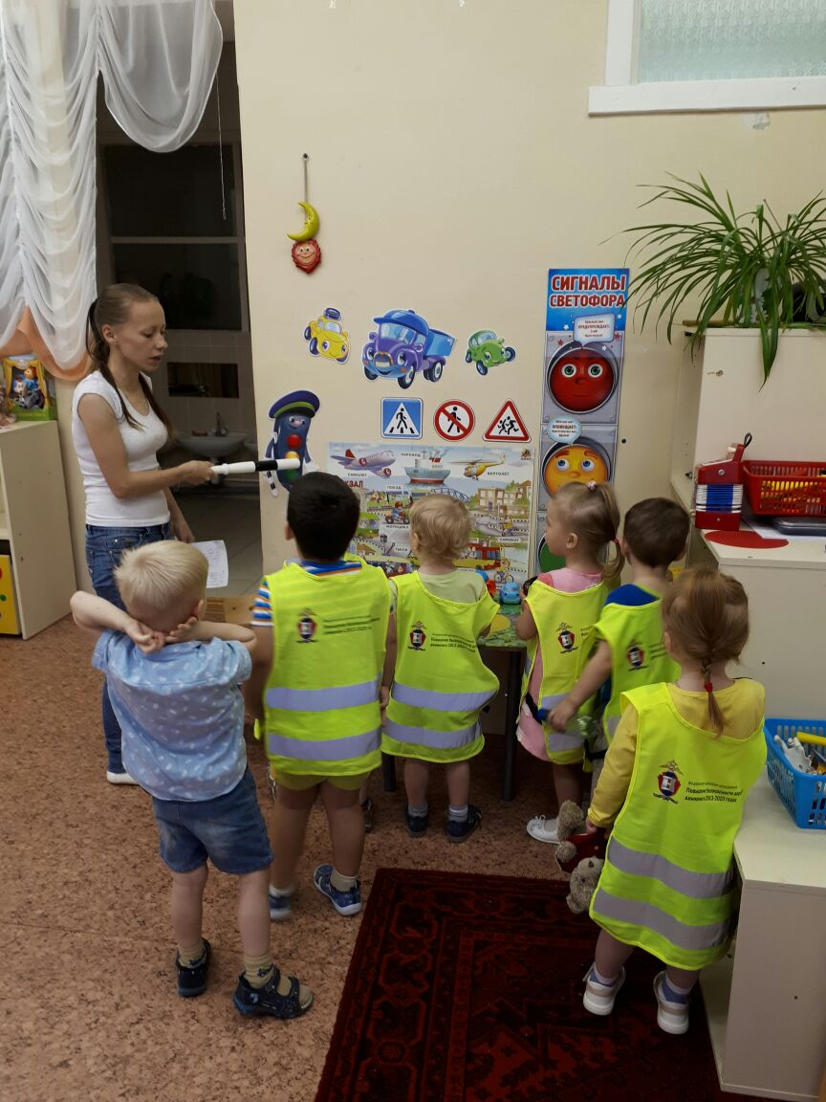

ПРИЛОЖЕНИЕ 4
В речевой группе «Подсолнушки» уделяется много внимания теме безопасности. Ведь сохранение жизни это основное, чему мы должны научить детей и родителей. В связи с этим проводятся различные беседы, игры, развлечения, экскурсии. Приглашаются сотрудники полиции, которые также рассказывают как правильно вести себя на дороге. В группе оформлен уголок безопасности, в котором есть книги, настольные игры, макеты дороги и многое другое. Педагоги и дети нашей группы участвовали в создании агитационного ролика по ПДД «Наш друг – светофор», для участия в городском конкурсе. Родителей также привлекаем. Они участвуют в выставках, конкурсах, акциях.
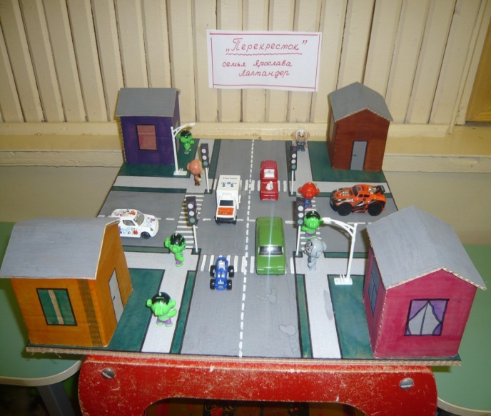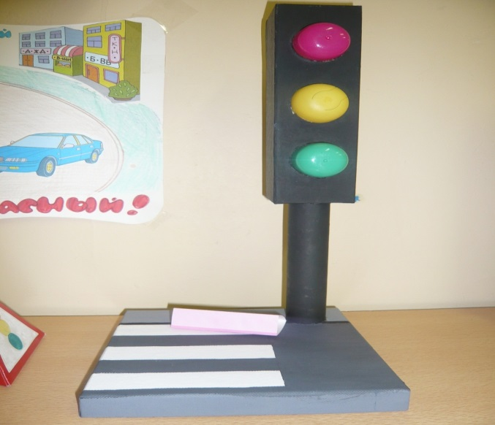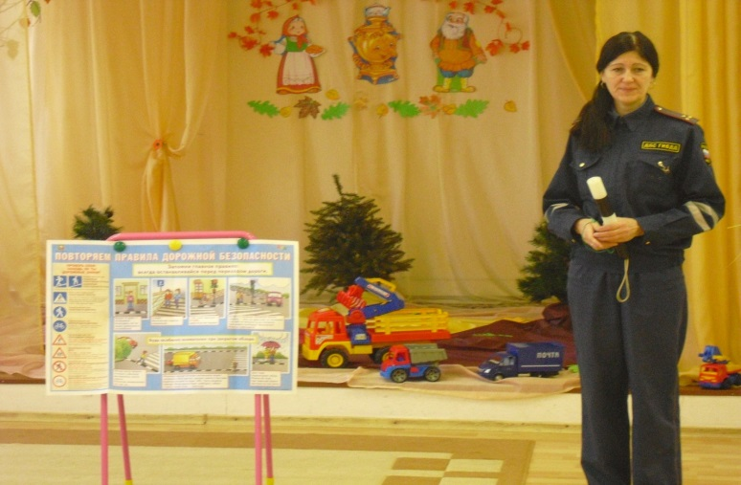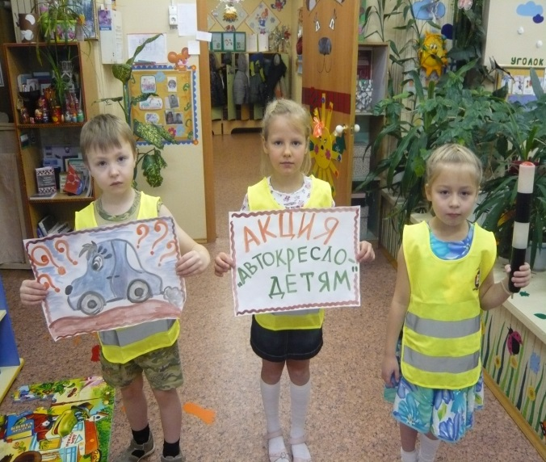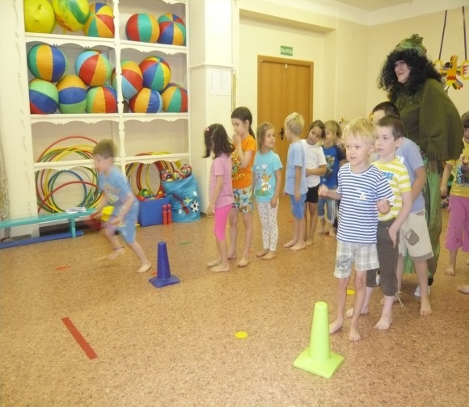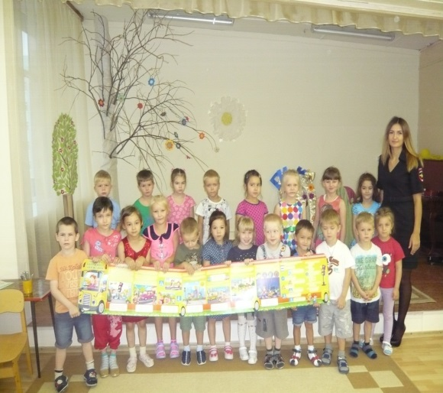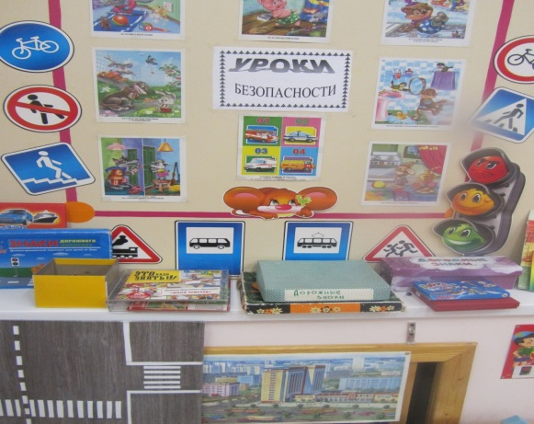

ПРИЛОЖЕНИЕ 5
ОТЧЁТ
ПО ПРОВЕДЕНИЮ МЕРОПРИЯТИЙ ПО ТЕМЕ: «НЕДЕЛЯ БЕЗОПАСНОСТИ»
С 25 сентября 2017 г. по 29сентября 2017 г. ГБДОУ НАО «Детский сад «Кораблик» была проведена «Неделя безопасности.»
Обучение правилам дорожного движения в детском саду – это жизненная необходимость, поэтому различные мероприятия по ПДД всегда актуальны в учреждениях дошкольного образования. Ведь в детском саду ребенок не только формирует элементарные правила дорожного движения, но и учится основным правилам безопасного поведения на дороге.
Основной целью проведения мероприятий является:
-формирование представлений детей о правилах дорожного движения и дорожных знаках.
Задачи:
— создавать условия для сознательного изучения детьми Правил дорожного движения;
— развивать у детей умение ориентироваться в различной обстановке;
— вырабатывать у дошкольников привычку правильно вести себя на дорогах;
— воспитывать в детях грамотных пешеходов.
Решение задач недели безопасности осуществлялась через следующие формы работы: специально организованные игровые занятия познавательного цикла, встречи, беседы, наблюдения за движением транспорта, экскурсии, развивающие, познавательные, сюжетно-ролевые, подвижные игры; рассматривание иллюстраций, рисунков с изображением улиц, чтение художественной литературы, заучивание пословиц, поговорок; отгадывание загадок;оформление уголка по Правилам дорожного движения и т. д.
В течение этого времени с детьми проведены тематические беседы о правилах дорожного движения: «Чтобы не случилось беды», «Правила поведения на дороге, в транспорте, на улице», «Транспортные средства», «Безопасность на улице», «Дорожные знаки» и др. Прочитаны литературные произведения, (стихотворение В.Семернина «Запрещается – разрешается», С. Михалкова «Мяч», Дружинина М. «Наш друг светофор»; «Правила поведения на улице», Иванов А. «Азбука безопасности» и т.д.), выставка детских рисунков по теме «Правила дорожные – детям знать положено».
На групповых информационных стендах были представлены консультации для родителей по тематике безопасного дорожного движения. «Родителям по ПДД», оформлены памятки для родителей на тему: «Безопасность на дорогах».
Использовали дидактические игры:
«Зажги светофор» «Внимание дорога» «Мы едем в автобусе» «У светофора»
Словесные игры: «Правила дорожные всем детям знать положено»
Сюжетно- ролевые игры «Я шофер» «Строители дорог»
Подвижные игры «К своим знакам», «Стоп», «Три сигнала светофора», «Воробушки и автомобиль»,
Проводились беседы с детьми: «Всем ребятам нужно знать, как по улице шагать», «Кого называют пешеходом, водителем и пассажиром, что такое транспорт».
А также проводились ситуативные беседы, разговоры:
«Какие бывают машины», «Как правильно с мамой переходить улицу», «Если ты потерялся», «Для чего нужны дорожные знаки».
Была проведена целевая прогулка и параллельно с детьми провели беседы: «Переходи дорогу только по пешеходному переходу», обратили внимание детей дорожные знаки. Наблюдали за проезжающим транспортом.
Рисовали карандашами, красками: «Как я перехожу дорогу, по пешеходному переходу», рисовали транспорт и дорожные знаки.
Зачитывали детям стихотворения, рассказы:
«Светофор», «Азбука безопасности».
Проводилась работа с родителями: консультация «Как знакомить детей с правилами дорожного движения», «Что должны знать родители, находясь с ребёнком на улице».
Были оформлены папки-передвижки: «Безопасность на дороге».
- Результатом проведения тематической недели по ПДД стало то, что:
1. Дети получили и усвоили знания о правилах поведения на дороге, научились применять полученные знания о правилах дорожного движения в играх, в повседневной жизни. У детей формировалось патриотическое отношение к родному краю.
2. Были объединены усилия педагогов и родителей в вопросе ознакомления детей с правилами дорожного движения и их соблюдению в жизни, активно распространялись знания о правилах дорожного движения среди родителей.
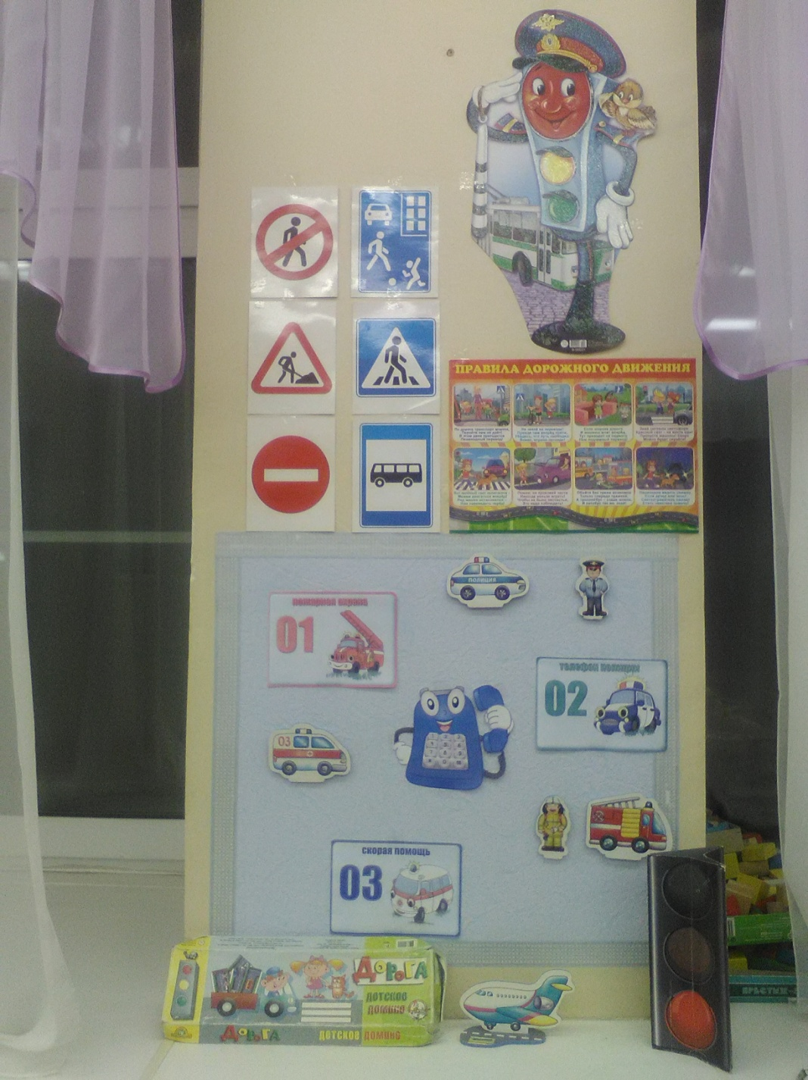
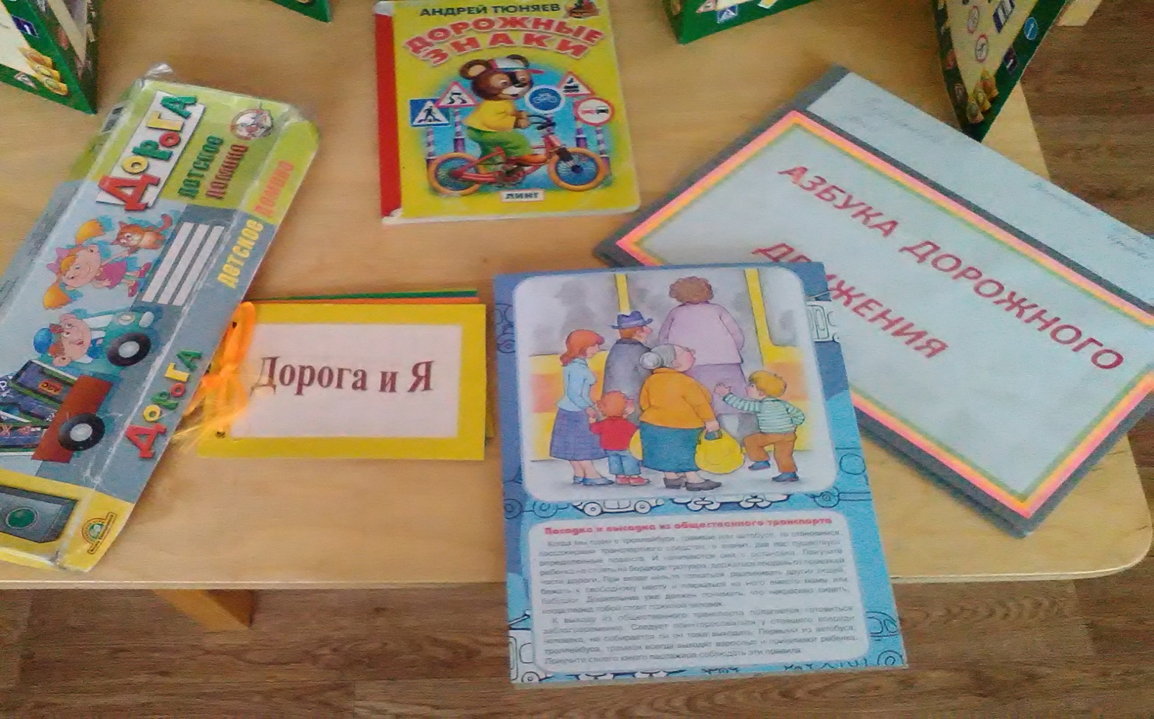
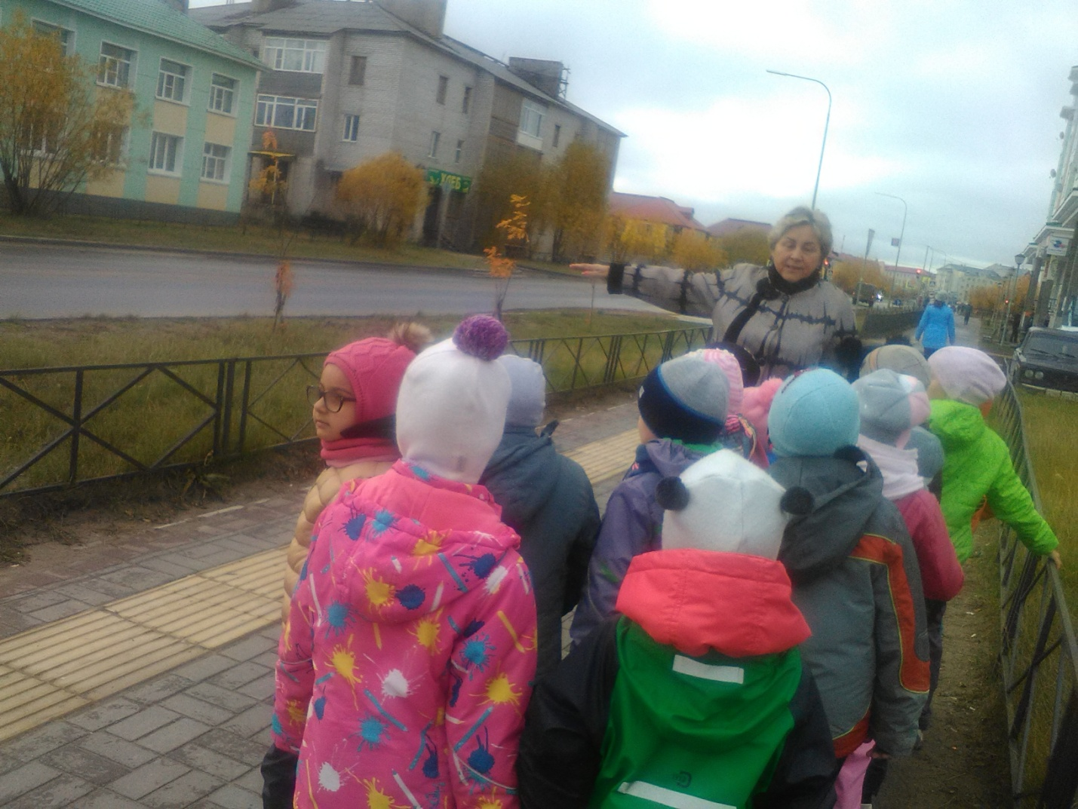

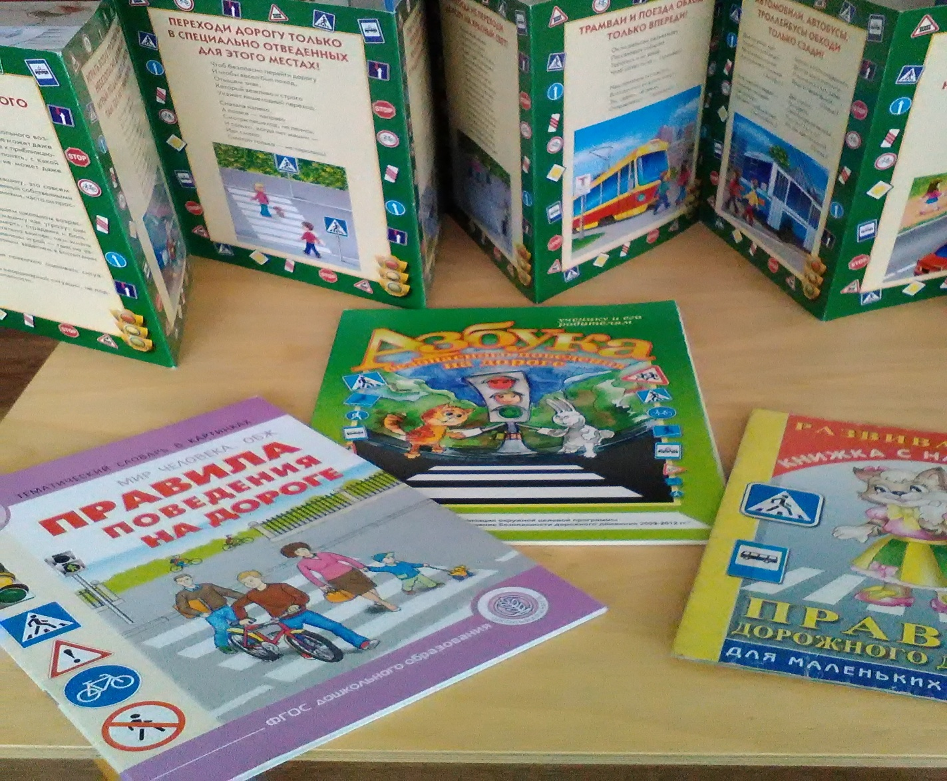
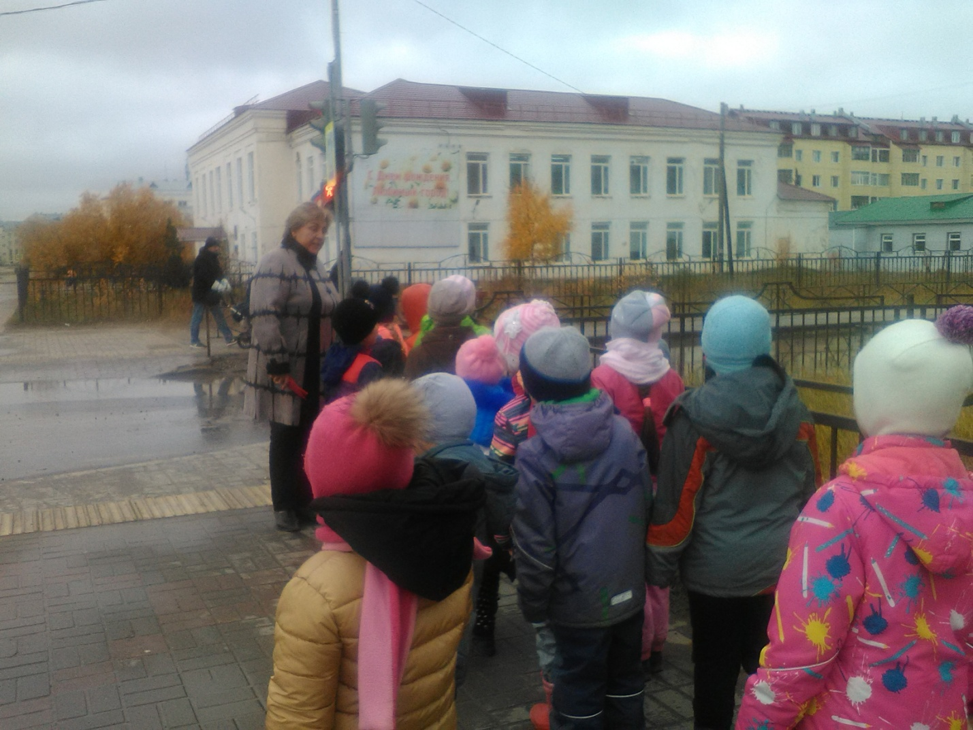

ПРИЛОЖЕНИЕ 6

Отчет по безопасности группа «Цветик-Семицветик»
Беседы по лексической теме «безопасность»
- Беседа о правилах пожарной безопасности «Огонь – друг или враг»
- Беседа с инспектором ГБДД памятка для родителей
(родительское собрание)
- Беседа природные явления «безопасность на дорогах»
- Беседа по ПДД «Дорожная азбука»
- Дидактическая игра «Дорожные знаки»
- Самостоятельная деятельность детей
- рассматривание журналов по теме недели «ПДД»
- Самостоятельная деятельность детей по изо (рисунки)
- «Мои правила дорожного движения»
- Составление рассказа «Мой путь домой»
-Оформление уголка «безопасности»
- Экскурсия с социальным педагогом
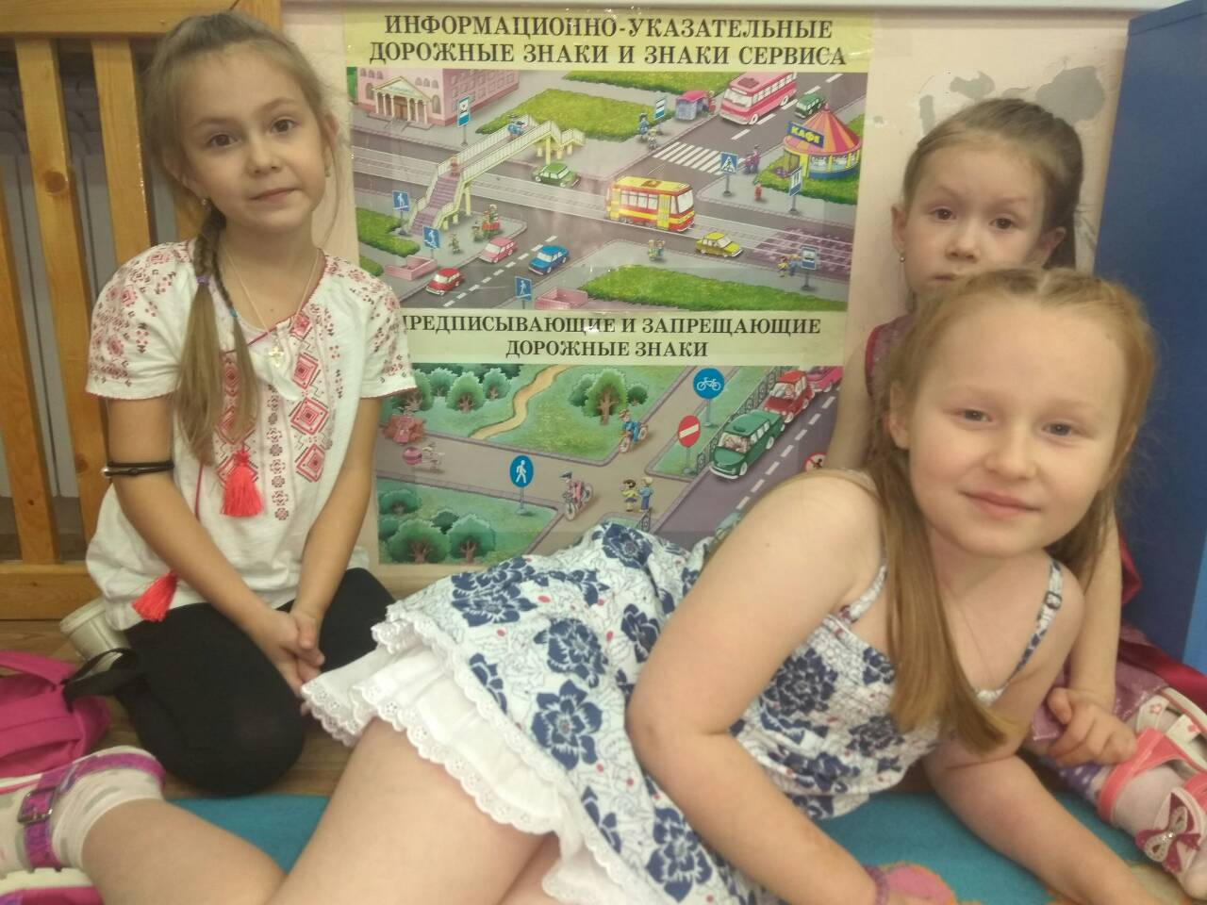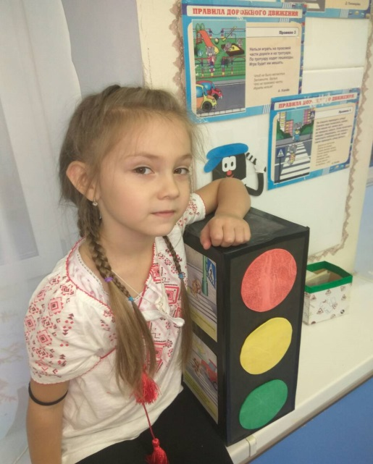

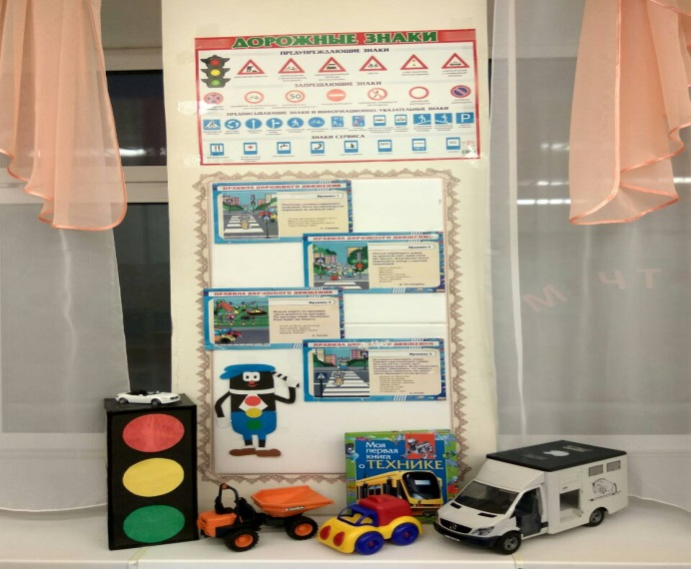
ПРИЛОЖЕНИЕ 7

В нашей группе «Колокольчики» с 18 по 22 сентября прошла неделя Правил дорожного движения «Зеленый огонек». Для детей была организована встреча с инспектором ГИБДД, проведены целевые прогулки к светофору и перекрестку, беседы о правилах дорожного движения, игры. Дети с увлечением обучали на физкультурном развлечении сказочного персонажа Бабу Ягу соблюдению правил дорожного движения на улице.
Закончилась лексическая неделя кукольным спектаклем «Как звери в город ездили», который показали неравнодушные родители.

